CURSO DE INICIACIÓN A LA CANARICULTURA

PONENTES: José María Canga (Chanaque) y Pedro Marqués (Inox)
FOTOGRAFIAS : Cedidas por José María Canga (Chanaque), Pedro Marqués (Inox) , Rafael Martinez Morgado, Pedro Gonzalez Dural, Alfredo López y Girk De Schinkel

CAPITULO 1º - EL CANARIO DE COLOR.

El canario de color pertenece a la especie (Serunus canario domesticus) al igual que los canarios de postura y canto. Todos los diferentes colores que podemos percibir actualmente en el canario de color provienen de un tronco común que no es más que el canario silvestre (Serinus canarius) ave distribuida en las Islas canarias, Azores y Madeira.
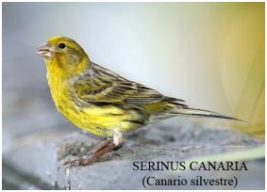
El canario silvestre es un fringílido de unos 12 ó 13 cm. De color verde parduzco, por lo tanto un poco más pequeño que el canario de color, pues este aunque hay ciertas diferencias suele estar sobre los 14 cm.
En el canario silvestre podemos observar un cierto dimorfismo, esto que existe una diferencia entre machos y hembras y estas diferencias se suelen notar en que el ejemplar macho define mejor los pigmentos amarillos que las hembras, el dimorfismo sexual es una defensa de la especie que hace que la hembra de colores más apagados y miméticos que el macho pues ella es la encargada normalmente de cuidar los huevos en el nido asi que no le interesa para nada ser muy vistosa sino todo lo contrario, pasar lo más desapercibida posible.
El macho normalmente al menos en la familia de los fringílidos suele ser de colores más vivos y mucho más vistoso, este mecanismo hace que los machos sean más llamativos para sus hembras y además en caso de ataque por parte de predadores siempre es mejor para la especie que el atacado sea el macho y no la hembra, pues como he dicho antes en la cria normalmente tiene más peso específico el ejemplar hembra que el macho.
El canario silvestre es una avecilla alegre de colores no muy vistosos, pero gracias a el hoy en día podemos observar a más de 350 gamas de color, 3 magníficas en canto y otras tantas en postura. Una curiosidad, si preguntamos en la calle a varias personas ¿de qué color es un canario?la mayoría nos diran que de color amarillo. Sin embargo el padre de todos los canarios de color es un ave de tipo negro-bruno, su variedad es el amarillo y su categoría el nevado. Pero ¿qué es el tipo, la variedad, la categoría?.

TIPO; Se llama tipo al conjunto de melaninas de en este caso el canario de color. En el canario se conocen 4, denominadas melaninas clásicas y son las siguientes Negro-Bruno, Bruno, Ágata e Isabela.
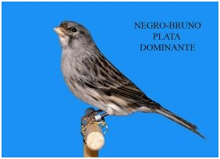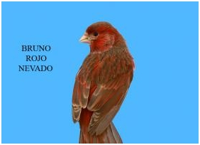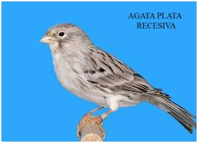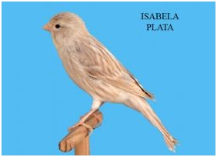

VARIEDAD: Se llama variedad al color del pigmento lipocromo que presenta el canario de color. En el canario de color se conocen hasta la fecha 3 Amarillo, Rojo y Blanco.
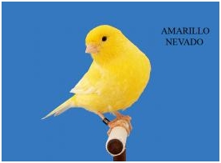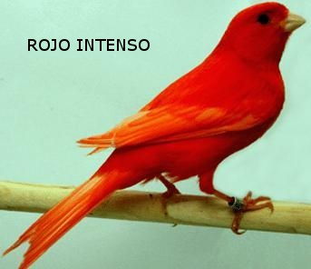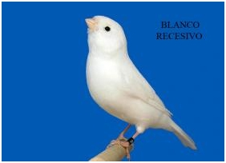

CATEGORIA: Se llama categoría a la forma de reparto del pigmento lipocromo en el plumaje del canario de color. Actualmente se conocen 3 categorías que son Intenso, Nevado y Mosaico.
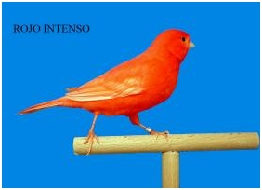

Una vez aclarados estos términos nos nos aparecen otros como melaninas, lipocromos, negro-bruno, ágata, intenso etc.. que deberemos aclarar antes de empezar a explicar más detalladamente los pigmentos del canario de color.
Pasaré ahora a explicar los siguientes conceptos para que en los siguientes capítulos podamos entender mejor las diferentes definiciones.
Melaninas: Se denominan melaninas a todos los pigmentos de color oscuro que posee el plumaje del canario, podemos observar dos tipos de melaninas: Eumelaninas y Feomelaninas.
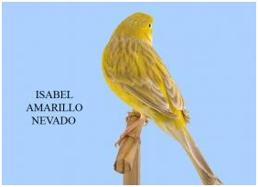

Lipocromo: Es un pigmento de origen graso, en el canario podemos observar 3 tipos de lipocromos, Amarillo, Rojo y Blanco, aunque el blanco es mejor dicho una ausencia de lipocromo que a nuestros ojos se nos muestra de ese color.

CAPITULO 2º - LOS PIGMENTOS DEL CANARIO DE COLOR

Una vez que sabemos que son las melaninas y los lipocromos voi a intentar explicar de manera lo más fácil posible los pigmentos que forman parte del plumaje de nuestros canarios.
Como dijimos antes las melaninas se dividen en 2 grupos las Eumelaninas y la Feomelaninas. La Eumelaninas pueden ser de color negro o marron y pueden presentarse de dos formas; en forma de diseño y de manera dispersa , en la forma de diseño será la encargada de formarel dibujo melánico del plumaje en forma de barras o estrías, estar marcaciones partirán desde la cabeza recorriendo todo el plumaje del canario e incrementan el tamaño de dichas marcaciones desde el pico hasta las plumas de la cola. En la forma dispersa se encargará de oscurecer todo el plumaje del canario así como sus partes corneas, pico, patas, uñas, pero sin dar ningún tipo de diseño.
Eumelaninas:
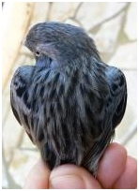

El siguiente grupo de melaninas son las Feomelaninas, estas melaninas son de color marrón rojizo y no forman parte del dibujo melánico, aparecen siempre difuminadas con el lipocromo.
Comparativa de la Feomelanina:
Con Feomelanina aparentemente marrón-rojizo. Sin Feomelanina aparente
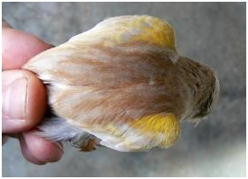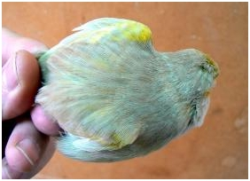

Una vez aclarados estos terminos podemos destacar que dentro del canario de color podemos encontrar una primera escinsión, pues podemos encontrarnos con canarios cuyo plumaje esté compuesto únicamente de pigmento lipocromo y otro en el que apareceran pigmentos melánicos, que siempre estara compuesto por melaninas y lipocromos.
A los primeros se les denominan vulgarmente canarios linea clara y a los segundos canarios de linea oscura, aunque lo correcto según mi opinión es llamarlos canarios Lipocromos y canarios Melánicos.
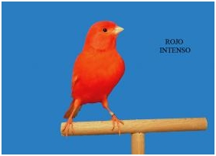
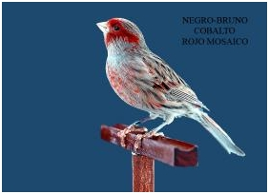

En estas fotos podemos observar las diferencias claras y concisas entre un canario lipocromo y un melánico.
En las dos primerastenemos un canario lipocromo rojo de categoria intenso y un rojo de categoria nevado. En las dos ultimas fotos podemos observar a un canario macho melanico de tipo negro-bruno cobalto de lipocromo rojo y categoria mosaico y un ejemplar melanico tipo negro-bruno cobalto de lipocromo rojo y categoria intenso.
Como podemos ver las diferencias entre un canario lipocromo y un canario melanico son bastante patentes, sin embargo como deciamos en el capítulo anterior, todas las variedades que se conocen en el canario de color provienen del canario silvestre y este es un canario melanico. ¿Cómo puede ser que existan canarios lipocromos? Esta pregunta nos va a meter de lleno en un apartado de la canaricultura de color muy extensa y no es otra cosa que las mutaciones.
En un momento dado de una pareja de canarios melanicos apareció que perdio todos sus pigmentos melánicos, enseñandonos tan solo su lipocromo, como vimos antes el lipocromo del canario silvestre es el color amarillo y este color es lo que queda despues de quitar a un canario silvestre todos los demás pigmentos, por lo tanto el primer canario con un solo pigmento lipocromo fue un canario amarillo.
Fue tal el impacto visual que nos ofreció el canario unicamente de color amarillo y fue tan criado que aun hoy hay muchas personas que piensan que el canario es unicamente amarillo. El primer canario de color lipocromo amarillo fue victima de una mutación que inhibio todas sus melaninas, al hacer esto convirtio a un canario que a nuestros ojos es de color verde en un canario amarillo.
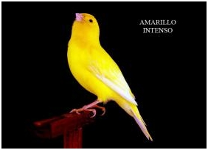
Ahora nos podemos hacer otra pregunta, ¿por qué el canario silvestre lo vemos como un canario verde? La respuesta es que si unimos el negro de la eumelanina dispersa de color negra con el lipocromo amarillo, el resultado a nuestra vista es el color verde, que dependiendo de según que categoria( recuerden intenso, nevado, mosaico) nos presente el ejemplar será de un verde más vivo o más apagado.
Eso no viene a decir que en un ejemplar de la misma gama podemos observar unas diferencias bastante notables dependiendo de la categoria del ejemplar, en los canarios lipocromo intensos podemos observar como el lipocromo se extiende hasta el borde de las plumas y hace que la tonalidad de estos sea la misma para todo el lipocromo, en los canarios melanicos intensos podemos ver tambien que las marcaciones eumelanicas suelen ser mas finas y contrastadas que en ejemplares nevados y mosaicos haciendo ademas que el lipocromo lo veamos mucho mas luminoso ya que la Feomelanina se encuentra bastante mas reducida.
Los principales defectos de los canarios intensos es precisamente la presencia de nevaduray el poseer zonas con ausencia de plumas fundamentalmente en muslos y sobretodo alrededor de los ojos. En los ejemplares nevados observamos que el lipocromo no llega a cubrir toda la superficie de la pluma quedando una especie de aureola o escarchadura por todo el lipocromo del ejemplar.
Estos ejemplares tienen el plumaje mucho mas largoque los intensos y esto hace que en los canarios melanicos nevados el dibujo eumelanico sea mas anchoy extenso que en los intensos, debido a la mayor superficie de pluma , por otra parte el lipocromo de estos canarioslo vemos mucho menos luminoso que en los canarios intensos. Sus principales defectos suelen serun exceso de nevadurao una mala distribución de la nevadura por el plumaje dando la impresión de un canario mosaico. En los canarios mosaicos lo primero que observamos es que tanto machos como hembras son muy diferenctes por lo tanto existe un claro dimorfirmo sexual. En los machos mosaicos tanto lipocromos como melánicos el lipocromo se debe presentar en la máscara facial, en los hombros, en el pecho y en la rabadilla u obispillo.
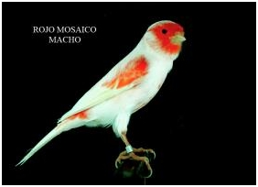
En los ejemplares mosaicos hembras el lipocromo se debe presentar únicamente en cejas, hombros, rabadilla y muy levemente en el pecho.
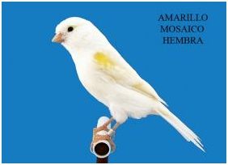
Los principales defectos de los ejemplares mosaicos son una extensión excesiva en las zonas de elección de lipocromo o una ausencia de lipocromo en dichas zonas de elección.
En los canarios melánicos mosaicos veremos que el plumaje suele ser más largo que en los nevados y esto hace que sus marcaciones eumelánicas sea aún más anchas largas y aparentes.
Para terminar este capítulo sólo me queda decir que las melaninas se pueden presentar oxidadas o diluidas dependiendo de la mutación o mutaciones que presente el ejemplar, haciendo que ciertas mutaciones sea muy difícil diferenciar a canarios melánicos de lipocromos.
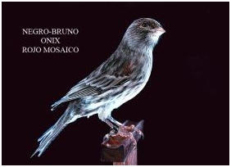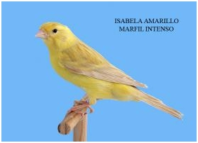
Podemos apreciar en la primera foto una Melanina oxidada correspondiente a un ejemplar Negro-bruno Ónix rojo mosaico y en la segunda foto una melanina diluida correspondiente a una Isabela amarillo marfil intenso

CAPITULO 3º - LOS CANARIOS LIPOCROMOS-.
Como hemos visto en el capitulo anterior gracias a una mutación que se produjo en el canario pudimos obtener a un canario con sus melaninas al desnudo ofreciéndonos a la vista únicamente su pigmento lipocromo. Los colores que se pueden presentar en el lipocromo de los canarios y se conocen hasta hoy son los siguientes:
Amarillo, naranja, rojo, blanco dominante, blanco recesivo, amarillo marfil, rojo marfil y blanco dominante marfil. Si bien en la actualidad en canaricultura deportiva de color las tonalidades naranja y blanco dominante marfil han dejado de ser válidas en los concursos por considerarse defectos de mala pigmentación en el primer caso y la superposición de los dos caracteres (blanco dominante y marfil) se consideró un defecto en los blancos dominantes.
Pasamos a continuación a describir los distintos pigmentos lipocromos.
AMARILLO.
El amarillo es el lipocromo original del canario, por lo tanto se le considera el lipocromo base de toda la canaricultura de color. Todos los demás lipocromos no son más que mutaciones o modificaciones de este pigmento original. El color amarillo se puede presentar de diversas tonalidades siendo la ideal una tonalidad clara y uniforme lo más parecido posible a la flor del girasol. Uno de sus principales problemas es que el color amarillo tienda a ser de color anaranjado lo que en la actualidad se denomina (Doré).
El canario amarillo dependiendo de su categoría se puede expresar como:
Amarillo Intenso. Amarillo nevado.
Amarillo mosaico hembra . Amarillo mosaico macho
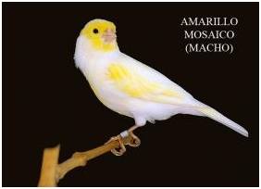

ROJO.
El lipocromo rojo no es natural del canario fue introducido en el canario mediante hibridación con un spinus americano denominado Cardenalito de Venezuela, que aportó al canario la capacidad de sintetizar en sus plumas el color rojo si ingería los pigmentos necesarios. Si a un canario de lipocromo rojo no se le suministran estos pigmentos su lipocromo será de color naranja más o menos fuerte dependiendo de lo próximo que se encuentre al Cardenalito de Venezuela.
El lipocromo rojo al igual que el amarillo se debe expresar de un tono puro, luminoso y algo muy importante uniforme de forma que no encontremos zonas del plumaje con distintas tonalidades, algo frecuente al cambiar la dosificación de los pigmentos alimenticios. El lipocromo rojo es codominante con respecto al lipocromo amarillo así si cruzamos un canario de lipocromo rojo con un amarillo, obtendremos un canario con un lipocromo anaranjado mezcla de ambos.
El canario rojo dependiendo de su categoría se puede expresar como:
Rojo Intenso. Rojo nevado.
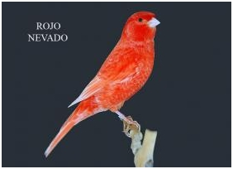
Rojo mosaico macho Rojo mosaico hembra
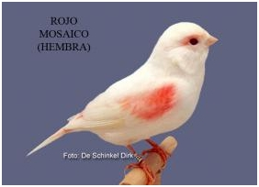
BLANCO DOMINANTE
El lipocromo mal llamado Blanco Dominante apareció en el canario en Alemania, se trata de una mutación aparecida en el canario amarillo y consiste en una inhibición parcial del lipocromo amarillo o rojo, que hace que veamos a este canario de color blanco pero no de un blanco puro pues quedan trazos de lipocromo amarillo o rojo especialmente en hombros y el filo de las plumas remeras.
El canario de lipocromo blanco dominante no debe presentar restos de lipocromo rojo pues en concursos serian descalificados, sin embargo debe presentar algún resto de lipocromo amarillo lo menos aparente posible pero no la ausencia total pues deben de poder diferenciarse de los canarios blancos recesivos.
El canario de lipocromo blanco dominante no domina completamente a los lipocromos amarillos y rojos así si cruzamos un blanco dominante con un amarillo o rojo obtendremos canarios blancos dominantes y amarillos o rojos dependiendo de con quién lo crucemos.
Por último decir que si cruzásemos a dos ejemplares de blanco dominantes obtendremos canarios blancos dominantes y canarios amarillos o rojos dependiendo de si los blancos progenitores fuesen hijos de amarillos o rojos. Siendo importante saber que de este cruce el 25% de la descendencia será inviable por ser un factor letal en homocigosis, es decir que el canario blanco dominante siempre tendrá un gen amarillo o rojo por ello el lipocromo blanco dominante siempre será portador de amarillo o rojo.¨
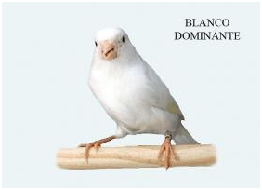

BLANCO RECESIVO.
Nos encontramos ahora con la segunda variedad de lipocromo blanco, este lipocromo denominado recesivo por su comportamiento genético, es una mutación que hace que el color blanco sea total llegando incluso esta reducción de pigmentos a afectar la tonalidad de la piel que aparece de un color transparente- blanquecino.Obviamente estos canarios no deben presentar ningún tipo de trazo tanto melánico como lipocromo pues en concursos serian descalificados.
El lipocromo blanco recesivo como su propio nombre indica es recesivo con respecto a los lipocromos amarillos, rojos, o blanco dominante.
Vamos a realizar varios cruces para observarlo:
Si cruzásemos un blanco recesivo con un amarillo obtendremos toda la descendencia de color amarillo, pero todos esos amarillos serán portadores de blanco recesivo.
Si cruzamos un blanco recesivo con un rojo, obtendremos toda la descendencia de color rojo portadores de blanco recesivo.
Si cruzamos un blanco recesivo con un blanco dominante obtendremos una descendencia formada por amarillos y blancos dominantes portadores de blanco recesivo.
Como podemos observar con estos tres cruces no obtenemos ningún canario blanco recesivo, para obtener un canario blanco recesivo debemos realizar alguno de estos cruces:
Cruzar dos canarios blancos recesivos que nos dará 100% de canarios blancos recesivos.Cruzar un canario blanco recesivo con un canario amarillo, rojo o blanco dominante portador de blanco recesivo con lo que obtendremos 50% de canarios blancos recesivos y 50% de canarios portadores.
Y por último cruzar dos portadores de blanco recesivo con lo que obtendremos 25% de blancos recesivos, 50% de amarillos o rojos portadores de blanco recesivo y 25% de amarillos o rojos normales, no pudiendo diferenciar a los portadores de los que no lo sean a simple vista.
Al igual que en el caso de los dominantes en estos canarios es imposible distinguir la categoría.
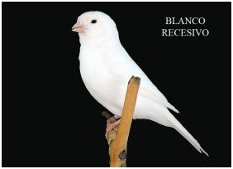

AMARILLO MARFIL Y ROJO MARFIL.
La mutación marfil se caracteriza por producir una dilución del lipocromo sobre la que este factor actúe, dando lugar a las variedades amarillo marfil ó rojo marfil. Denominándose este último hace algún tiempo marfil rosa. El factor marfil produce también un efecto muy beneficioso en algunas gamas, pues cambia la estructura de la pluma haciéndola a esta más sedosa y suave. Esta mutación se transmite de forma recesiva y ligada al sexo, esto quiere decir que únicamente existen portadores de dicha mutación de sexo masculino por lo que las hembras o serán marfiles o no lo serán, pero nunca lo podrán aportar a su descendencia. Veamos algunos cruces para aclarar un poco como se transmite esta mutación:
Si cruzamos 2 canarios marfiles el resultado es obvio todos los hijos serán marfiles. Si cruzásemos un macho marfil con una canaria no marfil el resultado será machos normales portadores de marfil y hembras marfiles. Si cruzásemos un canario portador de marfil con una hembra marfil nos darán machos marfiles, machos normales portadores de marfil hembras marfiles y hembras normales. Por último cruzaremos un macho normal por una hembra marfil que nos dará machos normales portadores de marfil y hembras normales. Como podemos observar nunca obtendremos canarias portadoras del factor marfil por estar este ligado al sexo. Estos canarios son a mi parecer de gran belleza, pero no debe presentarse excesivamente diluidos y en el caso de los rojos tampoco excesivamente pigmentados pues el bello color rosado de esta gama se presenta de un color violáceo muy apagado.
Los canarios marfiles dependiendo de su categoría se puede expresar:
Amarillo marfil intenso. Amarillo marfil nevado.
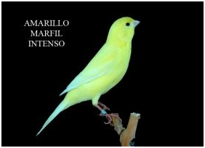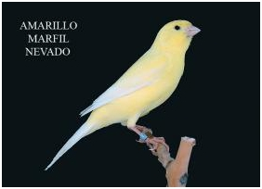
Blanco dominante marfil (No admitidos en concursos).
Rojo marfil intenso. Rojo marfil nevado.
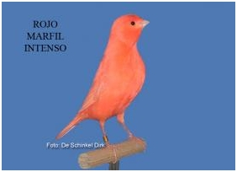

CANARIOS LIPOCROMOS DE OJOS ROJOS.
Todos los canarios lipocromos pueden presentar también la particularidad de tener los ojos rojos, esto es debido a que dichos canarios están afectados por una mutación.Existen dos mutaciones que pueden afectar a los canarios y hacer que sus ojos sean rojos, el resultado es el mismo pero se transmiten de diferente forma. Por un lado tenemos la mutación Satiné, que se transmite recesiva y ligada al sexo, exactamente igual que la mutación marfil es decir en esta mutación existen únicamente machos portadores, las hembras o serán satiné o no lo serán.
Por otra parte tenemos la mutación antes llamada (Rubino) pero hoy en día aceptada como mutación Phaeo, esta mutación se transmite de forma autosómica y recesiva es exactamente igual que en el caso del blanco recesivo es decir en esta mutación nos encontramos machos y hembras portadores de dicha mutación. Estas dos mutaciones no son diferenciables a simple vista pues ambas nos dan canarios de ojos rojos, para poder diferenciarla tendremos que recurrir a los pertinentes cruces.
Como caso curioso tenemos una pregunta clásica en estos cruzamientos de canarios de ojos rojos que nos aclara un poco el tema. Un criador tiene una pareja de canarios blancos recesivos de ojos rojos y al cruzarlos la descendencia es toda de ojos negros.
La pregunta seria ¿cómo es esto posible si ambos progenitores son de ojos rojos? La respuesta es que el macho es un blanco recesivo de mutación (Rubino) Phaeo actualmente y la hembra es una blanca recesivo de mutación satiné.
Por ultimo decir que los canarios lipocromos de ojos rojos se denominan dependiendo de su lipocromo:
ALBINO si se trata de canarios blancos.
LUTINO si se trata de canarios amarillos
RUBINO si se trata de canarios de lipocromo rojo.
Según su categoría y lipocromo podemos observar los siguientes fenotipos:
Albino recesivo.
Albino dominante.

Lutino intenso.
Lutino nevado.
Lutino mosaico
Lutino marfil intenso.
Lutino marfil nevado.
Lutino marfil mosaico.

Rubino intenso.
Rubino nevado.
Rubino mosaico.
Rubino marfil intenso.
Rubino marfil nevado.
Rubino marfil mosaico.
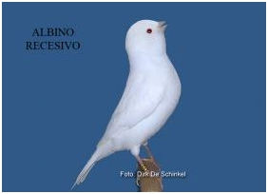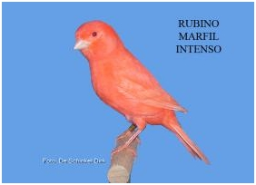
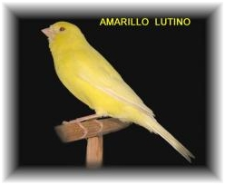

CAPITULO 4º - LOS CANARIOS MELANICOS -
Como vimos en anteriores capítulos los canarios melánicos son aquellos que poseen en su plumaje melaninas.Este es el grupo más numeroso de canarios de color y se pueden presentar sin mutar que se denominarán canarios melánicos clásicos y mutados que se denominarán dependiendo de la mutación que exprese el ejemplar.
Todas estas mutaciones se pueden expresar en cualquier de los 4 tipos de canarios según sus pigmentos melánicos, recordar (NEGRO-BRUNO, BRUNO AGATA E ISABELA) así como con cualquiera de los lipocromos estudiados hasta ahora.Los tipos negro-bruno y bruno son denominados melánicos oxidados y los tipos ágatas e isabelas son llamados melánicos diluidos
La mutaciones conocidas hasta este momento en los canarios melánicos son:
PASTEL.
OPAL.
PHAEO (INO).
SATINE.
TOPACIO.
EUMO.
ONIX.
COBALTO
JASPE
Pasamos a continuación a describir cada una de las gamas y empezamos por los canarios melánicos clásicos.
MELANICOS CLASICOS.
Los canarios melánicos clásicos son la base de toda las demás mutaciones, es por ellos que suelen ser bastante cultivados en todas sus variedades tanto en pureza como cruzándolos con el resto de mutaciones para obtener buenos portadores.
Son una gama muy apreciada, ya que si partimos de buenos ejemplares clásicos el resultado al cruzar con otras mutaciones será normalmente una mejora en dichas mutaciones.

Dentro de los canarios melánicos clásicos tenemos los siguientes tipos:
NEGRO-BRUNO
BRUNO
AGATA
ISABELA

NEGRO BRUNO CLASICO.
Como hemos indicado antes el canario Negro-bruno es un melánico oxidado, y es el tipo que presenta el canario silvestre.Este tipo de canarios presenta las tres clases de melaninas es decir eumelanina negra, eumelanina marrón y feo melanina.
Gracias a una extrema selección se ha conseguido aumentar la cantidad de eumelanina negra, disminuir la eumelanina marrón y hacer casi desaparecer a la feo melanina. El ejemplar que presente menos cantidad de feo melanina será el de mayor calidad, ya que esta hace que el dibujo de la eumelanina negra se nos presente emborronado y sin brillo. Estos canarios deben presentar el color negro muy oxidado tanto en sus plumaje como en sus partes corneas, los ojos son obviamente de color negro al igual que el subplumaje.
El diseño melánico de este tipo de canarios estará formado por estrías largas, anchas y lo más simétricas posible, naciendo este diseño inmediatamente detrás del pico y extendiéndose por su espalda hasta llegar a las plumas timoneras (cola).Como es lógico en los ejemplares intensos las estrías se nos presentarán menos anchas que en ejemplares nevados y mosaicos por la propia estructura de esta categoría, así como la feo melanina que en ejemplares intensos es muchísimo menos patente.
Normalmente en este tipo de canarios los ejemplares machos suelen ser de mayor calidad que las hembras dado que estos presentan menor cantidad de feo melanina que las hembras.
Dentro de este grupo nos podemos encontrar dependiendo de su lipocromo los siguientes:
NEGRO-BRUNO AMARILLO.
El canario Negro-bruno con el lipocromo de fondo amarillo produce un color verde ya que se funde en su plumaje la eumelanina negra dispersa con el amarillo de su lipocromo. A este tipo de canarios se les denomina VERDE. Este color debe ser brillante y sobre todo uniforme sin que se aprecien diferentes tonalidades. El canario Verde se nos puede presentar según su categoría como:
VERDE INTENSO.
VERDE NEVADO.
VERDE MOSAICO.
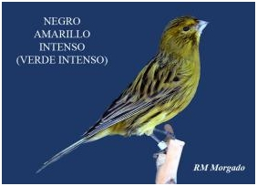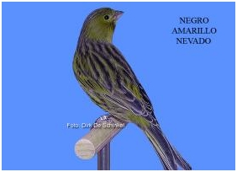
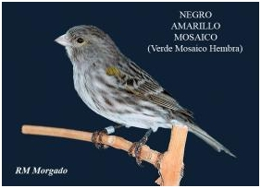

NEGRO-BRUNO ROJO.
El canario Negro-bruno con el lipocromo de fondo rojo produce un color bronce ya que se funde en su plumaje la eumelanina negra dispersa con el rojo de su lipocromo. A este tipo de canarios se les denomina BRONCE, aunque aún hay alguien que los denomina COBRE, siendo esta denominación muy poco utilizada actualmente. Este color debe ser como en el caso anterior brillante y uniforme.
El canario BRONCE se nos puede presentar según su categoría como:
BRONCE INTENSO.
BRONCE NEVADO.
BRONCE MOSAICO.
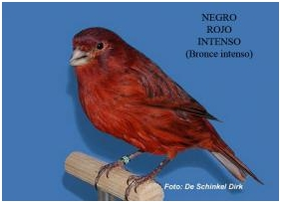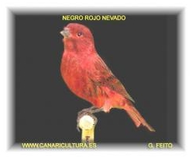
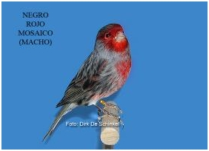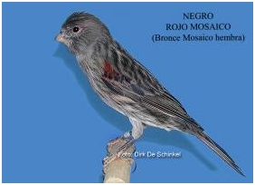

NEGRO- BRUNO BLANCO DOMINANTE.
Si unimos la eumelanina dispersa de un canario negro-bruno con el lipocromo blanco dominante obtendremos un canario gris dominante. En estos canarios se pueden apreciar muy levemente ciertos restos de lipocromo amarillo, especialmente en hombros y en el filo de las plumas remeras dado que el lipocromo blanco dominante no es un blanco integral como pudimos ver en el capítulo sobre los pigmentos lipocromos.Estos canarios se denominan GRISES DOMINANTES, y no es posible apreciar su categoría.
NEGRO-BRUNO BLANCO RECESIVO.

El canario negro-bruno con lipocromo blanco recesivo produce un ejemplar gris que en este caso será de un gris sin ningún resto de pigmento lipocromo ya que el blanco recesivo es un blanco integro y total.
Al igual que en los grises dominantes en estos ejemplares es imposible diferenciar su categoría.
Se denominan GRISES RECESIVOS, aunque ciertos criadores al igual que en el caso de los dominantes les puedan denominar pizarras, denominación está muy poco utilizada actualmente.
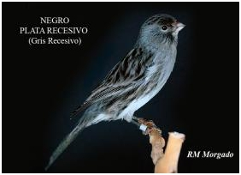

NEGRO-BRUNO AMARILLO MARFIL.
Este color se nos presenta al unir un ejemplar negro-bruno con el lipocromo amarillo marfil y se nos presentará como un verde pero de una tonalidad más clara.
El color verde deberá ser patente y no mostrarse muy diluido.
Estos ejemplares son denominados VERDES MARFIL, y según su categoría se nos presentaran como:
VERDE MARFIL INTENSO.
VERDE MARFIL NEVADO.
VERDE MARFIL MOSAICO.
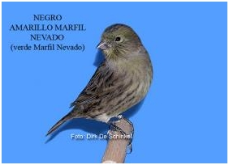

NEGRO-BRUNO ROJO MARFIL.
En estos ejemplares ocurre al igual que en la variedad anterior si unimos la eumelanina dispersa de todo negro-bruno con el lipocromo rojo marfil. obtendremos un ejemplar bronce de una muy bonita tonalidad rosada que se debe presentar uniforme y si diferencias de tonalidades.
Estos ejemplares son denominados BRONCES MARFIL.
Y según su categoría se clasificaran como:
BRONCE MARFIL INTENSO.
BRONCE MARFIL NEVADO.
BRONCE MARFIL MOSAICO.

CAPITULO 5º - LOS CANARIOS MELANICOS -
MELANICOS CLASICOS
BRUNO:
La mutación Bruno surgió en un ejemplar Negro-Bruno, e hizo que este ejemplar perdiera toda su eumelanina negra conservando la eumelanina marrón y su diseño melánico. El perder la eumelanina negra afecto también a sus partes corneas así que estos ejemplares poseen pico, patas y uñas de color claro. El dibujo melánico de estos ejemplares es o debería ser exactamente igual que en los negros sólo que obviamente será de color marrón oscuro.
El subplumaje de estos ejemplares es también de color marrón oscuro y claro no deben presentar ningún vestigio de color negro ya que se trata de una mutación total. En estos ejemplares es corriente confundir la eumelanina marrón con la feo melanina pero esta será siempre de color más claro y con tendencia al color rojizo.
Esta serie melánico pertenece al grupo de canarios oxidados y no deberían presentar ningún tipo de dilución.
Según su lipocromo podemos diferenciar las siguientes variedades:
BRUNO AMARILLO.
La superposición de la eumelanina marrón dispersa junto al color amarillo produce un color amarillo ocre muy cálido y de gran belleza. Como se puede ver en esta mutación no denominamos al ejemplar como en el caso de los negros como verde, gris o bronce pues al no poseer eumelanina negra dispersa el lipocromo se aprecia tal cual, mientras que en los ejemplares negros al poseer eumelanina negra dispersa hace que según que lipocromo se nos muestre como verde, gris o bronce.
Actualmente en los concursos tampoco se suele denominar a los ejemplares negros como verdes, bronces o grises, se ha optado y creo que con buen criterio a denominarlos negros más el lipocromo que el ejemplar presente.

Según su categoría estos ejemplares se pueden presentar como:

Bruno amarillo intenso.
Bruno amarillo nevado.
Bruno amarillo mosaico.
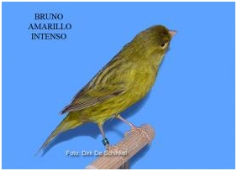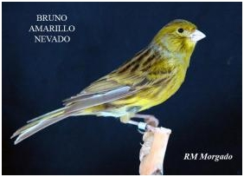
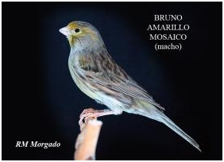
BRUNO ROJO.
La superposición de la eumelanina marrón dispersa con el lipocromo rojo de fondo produce una tonalidad roja oscura que se debe presentar uniforme y brillante. En estos ejemplares por tratarse de canarios de factor rojo se pueden presentar canarios con distintas tonalidades de rojo lo que restan calidad a los ejemplares así como el exceso de pigmentación que hace que el rojo se vea de color granate y sin brillo, hay que cuidar muy mucho la cantidad de colorante a emplear en estos ejemplares y en todos los canarios de factor rojo en general.
Según su categoría estos ejemplares se presentan como:
Bruno rojo intenso.
Bruno rojo nevado.
Bruno rojo mosaico.
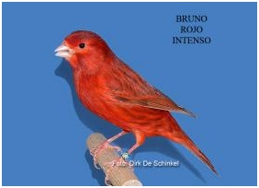
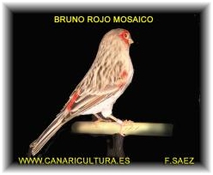

BRUNO PLATA DOMINANTE.
La superposición de la eumelanina marrón dispersa junto a la ausencia parcial de lipocromo nos muestra a estos ejemplares en los cuales será de más calidad aquel que presentando lipocromo amarillo lo haga de la manera más escasa, recordemos que el lipocromo blanco dominante no se presenta de una blancura integral siempre quedarán restos de lipocromo amarillo o rojo aunque la presencia de este último haría que el ejemplar fuese descalificado en los concursos.
En estos ejemplares podemos observar la distribución de la eumelanina marrón dispersa por todo el plumaje siendo importante que esta cubra cuanta más cantidad de plumaje mejor sobre todo en pecho y espalda. A los ejemplares melánicos de fondo blanco se les denominan plata.
En estos ejemplares como no se le puede distinguir la categoría únicamente se clasifican o denominan:
Bruno plata dominante.
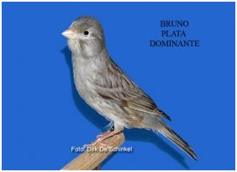

BRUNO PLATA RECESIVO

La superposición de la eumelanina marrón junto a la ausencia total e integral de lipocromo causada por el factor blanco recesivo da como resultado el fenotipo o color de este ejemplar.
En estos canarios es imposible detectar rastro alguno de lipocromo así como su categoría, salvado estos detalles estos ejemplares son idénticos a los ejemplares Brunos platas dominantes.
Dado que no es posible diferenciar su categoría este ejemplar sólo se presenta como:
Bruno plata recesivo.
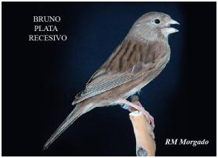

BRUNO AMARILLO MARFIL.
Este canario es muy similar al Bruno amarillo sólo que su lipocromo se presenta diluido debido a la mutación marfil, haciendo que esté presente una tonalidad más clara así como que su plumaje sea mucho más sedoso y tupido. En estos canarios y en general en todos los de lipocromo amarillo deberemos evitar que dicho lipocromo tenga tendencia al rojo presentando un amarillo dorado pues este motivo hace que la calidad de los ejemplares sea mucho menor, llegando incluso a la descalificación en los concursos si el efecto doré es muy acusado.
Según su categoría estos ejemplares se clasifican como:
Bruno amarillo marfil intenso.
Bruno amarillo marfil nevado.
Bruno amarillo marfil mosaico.
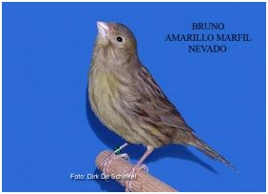

BRUNO ROJO MARFIL.
Nos encontramos con el mismo caso que en el anterior, estos ejemplares son muy similares a los brunos de lipocromo rojo sólo que al ser marfiles este lipocromo se presenta diluido y de un color rosado muy llamativo.
También observaremos más calidad de pluma inherente a todo sujeto que posea la mutación marfil.
Como explicamos antes, al igual que en en el caso del Bruno rojo es muy importante la pigmentación de estos ejemplares haciendo lo posible en no pasarse ni quedarse corto en ella.
Según su categoría podemos clasificar en:
Bruno rojo marfil intenso.
Bruno rojo marfil nevado.
Bruno rojo marfil mosaico.
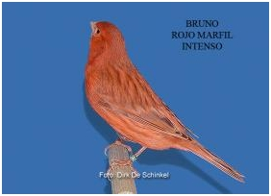

CAPITULO 6º - LOS CANARIOS MELANICOS -
MELANICOS CLASICOS
AGATA:
Nos encontramos ahora con la siguiente mutación aparecida en los canarios melánicos, la mutación Ágata, esta mutación apareció parece ser por primera vez en Holanda. Esta mutación es un tipo de dilución del canario negro-bruno que se caracteriza por la reducción de la eumelanina negra tanto la que forma el diseño como la eumelanina dispersa, haciendo que esta se concentre en el centro de la pluma dejando los bordes casi totalmente carente de ella.Por otra parte, también afecta a la feo melanina reduciéndola de manera considerable.
El diseño melánico de un canario Ágata deber estar formado por estrías en forma de trazos que se deben presentar de forma interrumpida es decir trazos muy cortos y estrechos. Son muy característicos de los ejemplares Ágatas la presencia de cejas y bigotes, las cejas deben presentarse del color del lipocromo de fondo del ejemplar y los bigotes estarán formados por eumelanina lo más negra posible. El subplumaje de estos ejemplares será de color negro y sus partes corneas de color gris muy claro. Como principales defectos destacaremos la presencia de feo melanina, el exceso de oxidación tanto en eumelanina de diseño como en la dispersa, la falta de cejas y bigotes y la presencia de eumelanina en sus partes corneas.
Dentro de este muy cultivado tipo de canarios melánicos podemos distinguir según su lipocromo:
AGATA AMARILLO.
En este tipo de canarios podemos observar que al poseer una reducción evidente de eumelanina dispersa el lipocromo se nos presenta de una tonalidad amarillo-verdoso. La no presencia de feo melanina hace que el ejemplar gane mucho en calidad dado que nos presentara un manto muy luminoso en el que destacarán de manera muy evidente los trazos eumelánicos. Un grave defecto de esta variedad es la tendencia al lipocromo rojo.
Según su categoría podemos encontrar:

Ágata amarillo intenso.
Ágata amarillo nevado.
Ágata amarillo mosaico.
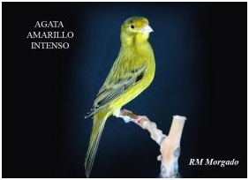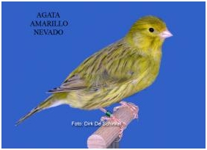
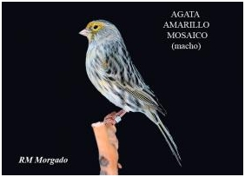

AGATA ROJO.
El lipocromo de fondo de estos ejemplares se nos presentará de una tonalidad roja esclarecida por la unión del lipocromo rojo con la eumelanina negra diluida. Como en todos los ejemplares de lipocromo rojo estos ejemplares no deben presentar diferentes tipos de coloraciones en el mismo.
Según su categoría encontraremos:
Ágata rojo intenso.
Ágata rojo nevado.
Ágata rojo mosaico.
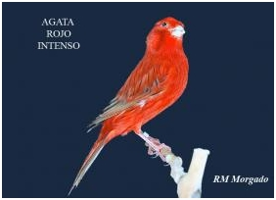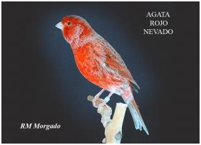
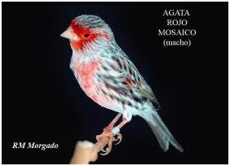
AGATA BLANCO DOMINANTE O AGATA PLATA DOMINANTE
Al ser en estos ejemplares su lipocromo blanco dominante nos encontraremos con unos canarios con unas marcaciones eumelanicas de color gris oscuro sobre un fondo de color muy claro. Al poseer estos ejemplares el lipocromo blanco dominante observaremos que en ciertas zonas de su plumaje aparecerán restos de lipocromo amarillo siendo de mejor calidad aquellos ejemplares en los que no se aprecien estos restos a simple vista.
En estos ejemplares al no poderse distinguir la categoría sólo nos encontraremos con.
Ágata blanco dominante.
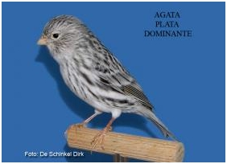
AGATA BLANCO RECESIVO O AGATA PLATA RECESIVO.
Estos ejemplares son idénticos a los anteriores con la particularidad de que debido a la mutación que los afecta en su lipocromo la ausencia de este es total y por lo tanto no presentarán ningún tipo de rastro de este en todo su plumaje.Al igual que en el caso anterior tampoco se puede distinguir su categoría y por lo tanto únicamente encontraremos:
Ágata blanco recesivo.
AGATA AMARILLO MARFIL.
Estos ejemplares se caracterizan por la dilución de su lipocromo como consecuencia del factor marfil que aclarará aun más su lipocromo haciendo sin embargo que el plumaje sea de una calidad muy superior dado que será más compacto y sedoso.
Según su categoría encontraremos:
Ágata amarillo marfil intenso.
Ágata amarillo marfil nevado.
Ágata amarillo marfil mosaico.
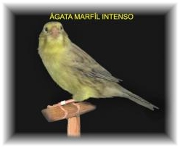
AGATA ROJO MARFIL.
El lipocromo de estos ejemplares se nos mostrará de color rosado de una tonalidad brillante y muy uniforme. Como en todos los casos de lipocromo rojo hay que vigilar mucho la pigmentación de estos y no presentar diferentes tonalidades en su plumaje. Un exceso de pigmentación nos mostrará un ejemplar con un lipocromo rosa sucio y mate sin ningún valor.
Según su categoría encontraremos:
Ágata rojo marfil intenso.
Ágata rojo marfil nevado.
Ágata rojo marfil mosaico.

CAPITULO 7. º - LOS CANARIOS MELANICOS -
MELANICOS CLASICOS
ISABELA:
En este caso nos encontramos con el 4 tipo de canarios melánicos. Este tipo de canarios no se generó por ningún tipo de mutación su origen es la combinación en el mismo ejemplar de las mutaciones bruno y ágata. Es decir nos encontramos con un ejemplar de eumelanina marrón al igual que en la mutación bruno y una dilución propia del tipo ágata.Por lo tanto el dibujo melánico de un Isabela será exactamente igual que el de un ejemplar ágata pero de color marrón claro.Al igual que en los ejemplares ágatas el dibujo melánico debe ser corto e interrumpido y presentar cejas.Todas sus partes corneas deben ser de color carne muy claro.
Los ojos de estos ejemplares son más claros que en los anteriores tipos estudiados hasta ahora, incluso al nacer son totalmente rosados.Uno de sus principales defectos es un exceso de oxidación así como el dibujo dorsal ancho e ininterrumpido.
Según su lipocromo podemos encontrar las siguientes variedades:
ISABELA AMARILLO.
En estos ejemplares se produce una fuerte dilución lo que produce que el lipocromo se aprecie de manera muy aparente y limpio entre el dibujo melánico. Como en todas las variedades de lipocromo amarillo el principal defecto de estos ejemplares es la tendencia en dicho lipocromo al color rojo (DORE).
Según su categoría encontraremos:
ISABELA AMARILLO INTENSO.
ISABELA AMARILLO NEVADO.
ISABELA AMARILLO MOSAICO.
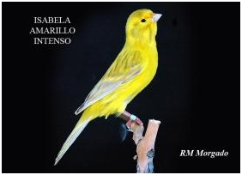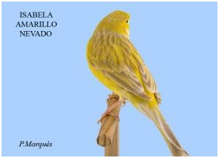
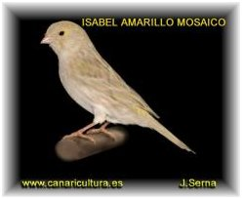
ISABELA ROJO.
Al igual que en los demás tipos de lipocromo rojo en estos ejemplares debe aparecer uniforme, brillante y no presentar diferentes tonalidades.Uno de sus principales defectos es precisamente la presencia de plumas no suficientemente pigmentadas.
Según su categoría se presenta como:
ISABELA ROJO INTENSO.
ISABELA ROJO NEVADO.
ISABELA ROJO MOSAICO.
ISABELA BLANCO DOMINANTE.
En estos ejemplares se produce como ya sabemos una ausencia parcial de lipocromo lo que produce que su dibujo melánico de color marrón claro destaque sobre el fondo de color blanco, de una manera muy armónica. Al ser ejemplares de lipocromo blanco dominante su principal defecto es la presencia excesiva de lipocromo amarillo (recordemos que será mejor ejemplar aquel que presentando lipocromo amarillo se le aprecie en menor cantidad). Como en resto de tipos a estos ejemplares no se les puede apreciar su categoría y por lo tanto únicamente se presenta como:
ISABELA BLANCO DOMINANTE.
ISABELA BLANCO RECESIVO.
La única diferencia con los ejemplares anteriores es que su lipocromo blanco es total y por lo tanto no se aprecian restos de lipocromo amarillo.Al igual que en el ejemplar anterior en este caso tampoco podemos apreciar ningún tipo de categoría por lo tanto únicamente existe:
ISABELA BLANCO RECESIVO.

ISABELA AMARILLO MARFIL.
En estos ejemplares nos encontramos con un lipocromo amarillo afectado por la dilución típica de factor marfil lo que produce que la tonalidad sea de un color más claro que en los isabelas amarillos. Como en todos los ejemplares de factor marfil la pluma de estos ejemplares es mucho mas sedosa y suave.(mas calidad de pluma).
Según su categoría encontraremos:

ISABELA AMARILLO MARFIL INTENSO.
ISABELA AMARILLO MARFIL NEVADO.
ISABELA AMARILLO MARFIL MOSAICO.
ISABELA ROJO MARFIL.
El lipocromo de estos ejemplares es de una tonalidad bellamente rosada uniforme y brillante siendo unos ejemplares ciertamente vistosos. Los defectos más característicos son los mismos que en todas las variedades de lipocromo rojo es decir exceso o falta de pigmentación en su plumaje.
Según su categoría nos encontraremos:
ISABELA ROJO MARFIL INTENSO.
ISABELA ROJO MARFIL NEVADO.
ISABELA ROJO MARFIL MOSAICO.

CAPITULO 8. º -CANARIOS MELANICOS (MUTACIONES).

Al iniciar este nuevo capítulo hemos de aclarar que vamos a empezar a estudiar lo que hasta no hace mucho tiempo se conocían como "nuevos colores" aun hoy en día es posible encontrarnos con esta definición en algunos catálogos de concursos en referencia a estas nuevas mutaciones que veremos a continuación.
Hemos de aclarar que todas las mutaciones que se tratarán a continuación en los sucesivos capítulos se podrán mostrar en los cuatros tipo melánicos clásicos estudiados hasta el momento, es decir todas las mutaciones deben estar acompañadas de algún tipo de melanina clásica para poder presentarse. El estudio de estas mutaciones se llevará a cabo por orden cronológico en cuanto a su aparición en el canario de color.
Empezaremos pues con la primera de ellas, en este caso se trata de la mutación denominada PASTEL.

MUTACION PASTEL.
Esta mutación apareció parece ser en Alemania por el año 1957.
Según varios artículos parece ser también que el primer ejemplar pastel fue un canario isabela de fondo o mejor dicho lipocromo amarillo. Las características principales de esta mutación es reducción de la estructura feomelánica y eumelanicas negra y dispersión de la eumelanina marrón. La reducción de la eumelanina negra trae consigo una dilución de dicho pigmento, mientras que la dispersión de la eumelanina marrón hace que en los tipos brunos e isabelas el dibujo estriado prácticamente desaparezca al fusionarse este con el lipocromo de fondo.
La coloración de las partes corneas de los ejemplares Pastel será idéntica a la del tipo del ejemplar en la que se produzca, es decir si el ejemplar es un negro sus partes corneas serán al igual que en las melaninas clásicas negras, si lo hace sobre un bruno sus partes corneas serán claras.
Estudiaremos ahora los efectos de la mutación Pastel sobre los cuatro tipos base.
NEGRO-BRUNO PASTEL.
Los canarios Negros que lleven incorporado la mutación pastel presentarán el diseño típico de los canarios negros pero más diluidos, como es de esperar al reducirse la eumelanina negra que se presenta de color gris antracita. En estos ejemplares las partes corneas se presentan exactamente igual que en los negros clásicos es decir negras. El subplumaje será también negro así como el color de sus ojos. La melanina marrón también se mostrará difuminada. Sus principales defectos serán faltos de oxidación en plumaje ó partes corneas, faltas de flancos, presencia de feomelanina, diseño poco marcado, resumiendo un negro pastel debe ser igual que un negro clásico pero más aclarado.
Según el lipocromo de fondo y categoría podemos encontrar:
Verde pastel intenso.
Verde pastel nevado.
verde pastel mosaico.
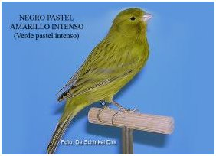

Bronce pastel intenso.
Bronce pastel nevado.
Bronce pastel mosaico.

Gris dominnate pastel.
Gris recesivo pastel.

Verde pastel marfil intenso.
Verde pastel marfil nevado.
Verde pastel marfil mosaico.
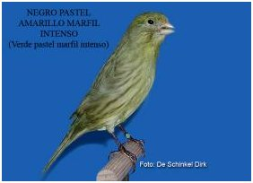
Bronce pastel marfil intenso.
Bronce pastel marfil nevado.
Bronce pastel marfil mosaico.
NEGRO PASTEL ALA GRIS.
En este caso nos vamos a referir a un tipo especial de negros brunos pasteles. La mutación denominada ALA GRIS se da principalmente en el tipo Negro-bruno , esta mutación aparece por primera vez en Italia.
Las principales características de esta mutación es que produce una gran dilución de las plumas remeras y timoneras en su parte central, apareciendo esta dilución de un color gris perlado, por otra parte esta mutación modifica el típico diseño de los canarios de la serie negra pasando las estrías a ser ocelos ovalados de color también gris perla. Las puntas de las grandes plumas (remeras y timoneras) se presentan de color negro.
El subplumaje a diferencia de los negros pasteles se presenta un poco mas aclarado, de color gris. Sus ojos y partes corneas serán de color también negro.
Sus principales defectos son: un exceso de dilución de alas y cola, no presentar las puntas de estas de color negro, poseer un exceso de feomelanina, no presentar o presentarlos muy levemente los típicos ocelos y la falta de oxidación en sus partes córneas. Parece ser que recientemente esta gama ha sido separada de la mutación pastel, teniendo su propio grupo, cosa bastante acertada según mi opinión.

Según su lipocromo y categoría encontraremos:

ALA GRIS BLANCO DOMINANTE.
ALA GRIS BLANCO RECESIVO.
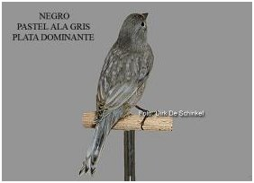
ALA GRIS AMARILLO INTENSO.
ALA GRIS AMARILLO NEVADO.
ALA GRIS AMARILLO MOSAICO.
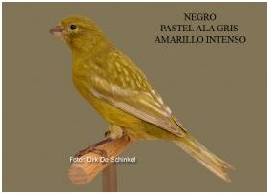
ALA GRIS ROJO INTENSO.
ALA GRIS ROJO NEVADO.
ALA GRIS ROJO MOSAICO.

ALA GRIS AMARILLO MARFIL INTENSO.
ALA GRIS AMARILLO MARFIL NEVADO.
ALA GRIS AMARILLO MARFIL MOSAICO.

ALA GRIS ROJO MARFIL INTENSO.
ALA GRIS ROJO MARFIL NEVADO.
ALA GRIS ROJO MARFIL MOSAICO.

Como podéis ver se ha suprimido la denominación verde, gris o bronce así como la denominación pastel.
BRUNO PASTEL.
El canario bruno pastel presenta dos mutaciones melánicas en su plumaje la propia (bruno) más la mutación pastel. Sus principales características son: coloración del pico, patas y uñas de color marrón, sus ojos sin embargo serán negros. En estos ejemplares debido a la mutación bruno no existe eumelanina negra asi que toda sus melaninas tanto la de diseño como la dispersa está formada por eumelanina marrón, también presentan feomelanina. La melanina marrón se muestra difuminada y debe partir desde la misma base del pico. Al nacer los brunos clásicos y pasteles poseen la piel y los ojos de color marrón. Las marcaciones de estos ejemplares se presenta muy disminuida haciendo que al fusionarse esta con la eumelanina dispersa se nos muestre un efecto de apastelamiento. Sus principales defectos suelen ser: falta de oxidación con una tendencia al tipo isabela tanto clásico como pastel. En estos ejemplares se da la circunstancia que hay dos tendencias opuestas según el país donde se cultive, hay países que prefieren estos ejemplares sin ningún tipo de diseño y países que los prefieren con cierto diseño, como se suele decir para gustos, colores.
Según su lipocromo y categoría podemos encontrar.
Bruno pastel amarillo intenso.
Bruno pastel amarillo nevado.
Bruno pastel amarillo mosaico.
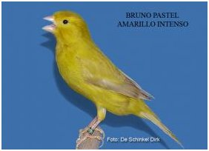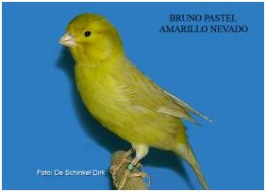

Bruno pastel blanco recesivo.
Bruno pastel blanco dominante.

Bruno pastel rojo intenso.
Bruno pastel rojo nevado.
Bruno pastel rojo mosaico.

Bruno pastel amarillo marfil intenso.
Bruno pastel amarillo marfil nevado.
Bruno pastel amarillo marfil mosaico.

Bruno pastel rojo marfil intenso
Bruno pastel rojo marfil nevado
Bruno marfil rojo marfil mosaico.

AGATA PASTEL.
En estos ejemplares al igual que en los brunos se presentan dos mutaciones la ágata y la pastel. La mutación pastel produce en los ejemplares Negros y Ágatas una mayor belleza que en los ejemplares Brunos e Isabelas debido a que estos presentan diseño melánico mientras que los de eumelanina únicamente marrón suelen carecer de él. Como ya vimos en el caso del tipo negro la mutación pastel reduce tanto la eumelanina negra como la feomelanina y dispersa la eumelanina marrón. En el caso concreto de la mutación ágata la feomelanina se reduce casi por completo haciendo que el lipocromo se presente muy nítido.
El diseño melánico de estos ejemplares se presenta de color gris perla y como ágata que es deberá tener estrías estrechas y cortas. Presentan también los característicos bigotes y cejas de los ágatas clásicos pero de color más claro. Sus partes corneas también como en el tipo clásico serán color carne. Las grandes plumas (remeras y timoneras) presentarán un borde característico de color gris perla. El subplumaje será negro y estos ejemplares al nacer también tendrán de este color sus ojos. Sus principales defectos: diseño ancho y continuo, partes corneas de color negro , diseño poco marcado y excesiva presencia de feomelanina.
Según su lipocromo y categoría encontraremos:
Ágata pastel amarillo intenso.
Ágata pastel amarillo nevado.
Ágata pastel amarillo mosaico.
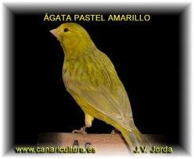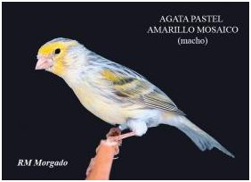

Ágata pastel blanco recesivo.
Ágata pastel blanco dominante.

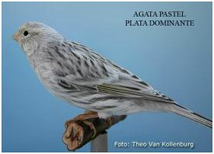
Ágata pastel rojo intenso.
Ágata pastel rojo nevado.
Ágata pastel rojo mosaico.
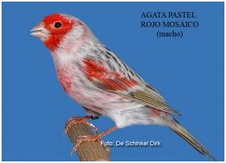
Ágata pastel amarillo marfil intenso.
Ágata pastel amarillo marfil nevado.
Ágata pastel amarillo marfil mosaico.

Ágata pastel rojo marfil intenso.
Ágata pastel rojo marfil nevado.
Ágata pastel rojo marfil mosaico.

ISABELA PASTEL.
En estos ejemplares nos encontramos con dos mutaciones la propia del tipo isabela mas la pastel.
Al fusionarse la eumelanina marrón ya diluida por el efecto isabela con el lipocromo de fondo el efecto es un emborronamiento del dibujo melánico de estos ejemplares.
Los isabelas pasteles presentan un velo de melanina de color beige claro que se distribuye de manera uniforme.
La dilución y difuminación de la suma de estas dos mutaciones hace que el lipocromo de fondo se muestre muy luminoso.
La coloración de sus partes corneas será de color carne, los ojos aunque negros presentan un ligero tono rosado, el subplumaje es de color beige claro es decir más claro que los isabelas clásicos.
Al nacer estos pájaros tienen los ojos rojos, que mas tarde se van oscureciendo.

Sus principales defectos: diseño muy marcado con tendencia al isabela clásico o bruno pastel, exceso de feomelanina, partes corneas de color negro.

Según su lipocromo y categoría tendremos:

Isabela pastel amarillo intenso.
Isabela pastel amarillo nevado.
Isabela pastel amarillo mosaico.

Isabela pastel blanco recesivo.
Isabela pastel blanco dominante.

Isabela pastel rojo intenso.
Isabela pastel rojo nevado.
Isabela pastel rojo mosaico.

Isabela pastel amarillo marfil intenso.
Isabela pastel amarillo marfil nevado.
Isabela pastel amarillo marfil mosaico.

Isabela pastel rojo marfil intenso.
Isabela pastel rojo marfil nevado.
Isabela pastel rojo marfil mosaico.

